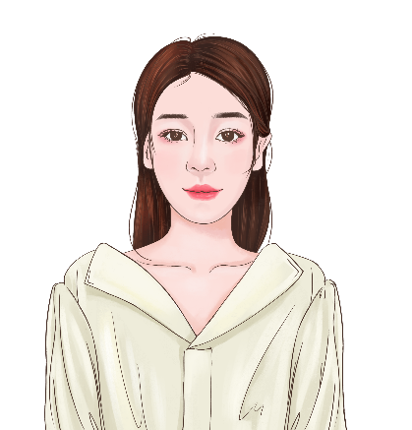

**张小默**

年龄：XX岁

现居：北京

联系电话：XXX-XXXX-XXXX

电子邮箱：XXXXXXXX@.COM

**求职意向：酒店管理方向岗位**

**实习经历**

**20XX.XX – 20XX.XX**

**酒店前台管理 实习生**

**XXXXXXXXXXXXXX酒店**

* 严格执行 各项服务标准，努力树立酒店良好的品牌和公众形象；
* 负责酒店前台服务标准化（仪容仪表、商务礼仪、客人咨询与接待、入住退房手续办理、客房预定、班次交接、会员推广等）工作；
* 负责酒店管理系统正常运行，解答客人咨询，解决客诉，提高入驻体验；
* 协助酒店 网络订单确认与审核等工作，确保点评稳步提升；
* 积极学习酒店前台和客房的相关工作技能，以酒店整体运营管理的目标发展，礼貌对客服务，提高酒店宾客满意度。

**校园经历**

**20XX.XX – 20XX.XX**

**秘书部 干事**

**XXXXXXXXXXXXXX大学学生会**

* 协助主席团完成干部培养、监督与考核、活动策划与执行、主持换届、纳新等工作，起草学生会对内、对外发函、通知等文件及制作表格；
* 管理学生会固定资产、办公物品与经费，整理账目登记及申请财务报销单据，制作活动财务预算，合理控制成本支出，登记经费收入与支出。

**20XX 学年**

* 校级一等奖学金、校级三好学生

**20XX 学年**

* 校级二等奖学金、校级优秀学生干部

**20XX 学年**

* 普通话二级甲等、计算机二级、CET-4

**证书奖项**

**20XX.XX – 20XX.XX**

**酒店管理 本科**

**XXXXXXXXXXXXXX大学**

**主修课程：**旅游学概论、酒店管理概论、酒店前厅与客房管理、酒店餐饮管理、酒店财务管理、 酒店人力资源管理、酒店品牌建设与管理、现代服务业管理、酒店商务英语、酒店公关礼仪等。

**教育背景**



* 本人性格乐观积极，自律性强，保密意识强，作风正派，善于学习；
* 善于观察，善于聆听思考分析，富创意好奇心想象力，有较强的责任感；
* 能迅速地投入工作且有良好的工作态度、团队协作意识和身体素质；
* 有很好的主动独立性，有良好的审美观和良好的生活习惯。

**自我评价**



双击需要编辑的图片，word顶部会出现“设置图片格式”（如图1），点击图片工具中的“边框”，之后根据自己的需求，在下拉框中可以选择主题颜色；或者点击“其它廓颜色”，拖拽选择自定义颜色。

**如何更改照片边框的颜色值？**

在word中，插入的图片默认为“嵌入型（如图2）”，我们可以点击图片，选择右侧的布局选项，找到右下角的“浮于文字上方”，图片即可随意拖动。

**插入的图片无法拖拽怎么办？**

**图片1：**

**图片2：**



**简历编辑指导**

**附赠矢量图标**

